2020년 2학기 알고리즘 분석 과제1

1. 코드

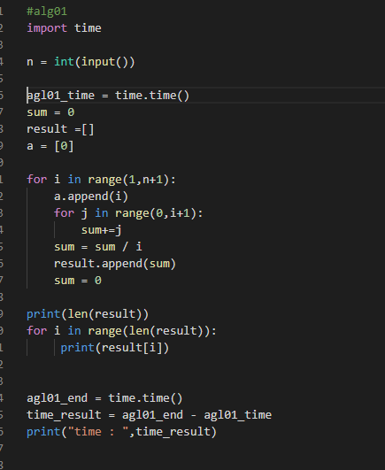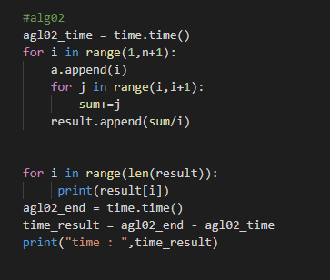

1. 수행 결과

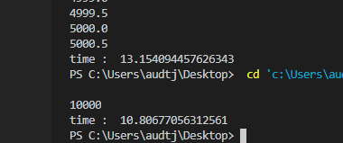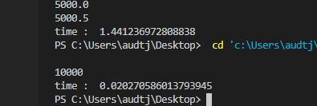

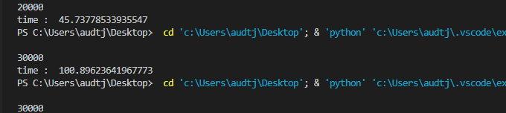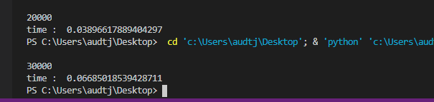

1. 다음 n에 대해 alg1, alg2 수행시간을 측정하여 테이블을 완성하고, 수행시간 차이의 원인을 설명하라

|  |  |  |
| --- | --- | --- |
|  | 수행시간 | |
| n | Alg1 | Alg2 |
| 10,000 | 10.8068 | 0.02027 |
| 20,000 | 45.7378 | 0.03897 |
| 30,000 | 100.8962 | 0.06685 |

* 수행시간의 차이가 나는 이유는 alg01의 경우 for문 에서 1~N+1 까지 리스트에 N*N번 실행되므로 시간 복잡도는 O(n²)이다. 하지만 alg02의 경우 O(N)이므로 O(N)이라고 볼 수 있다.

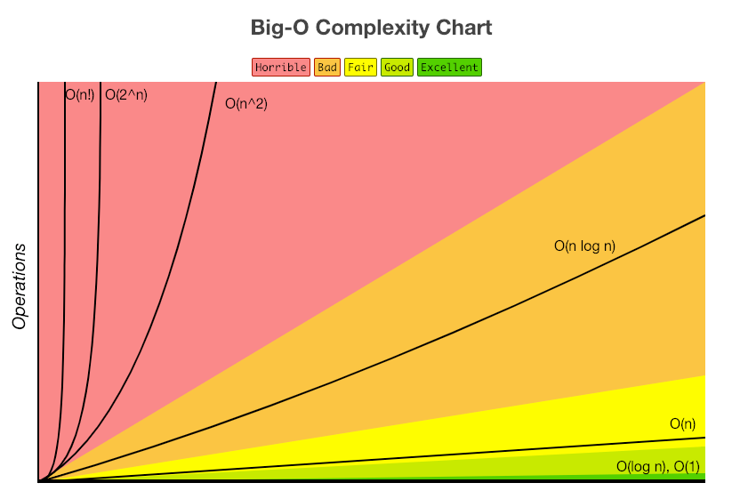

* O(1) < O(log n) < O(n) < O(n log n) < O(n²) < O(2ⁿ) < O(n!) < O(nⁿ) 을 참고 한다면 수행 시간면에서 N*N을 반복하는 agl01 의 수행 시간이 더 길 수 밖에 없다.

1. N = 10,000,000 에 대하여 alg1 수행시간을 추정하라, 큰 시간 단위(년,월,일 등)를 이용하여 표시

* Alg1에서 N = 10,000 인 경우 대략 10초가 걸렸으므로 시간 복잡도 O(n²) 를 이용한다면 10,000,000 / 10,000 = 10^4 이므로 10^8 * 10 = 10^9sec 이므로 이것을 큰 시간 단위로 변환한다면 약 31년 8월 15일 7 시간 정도 수행 시간이 걸린다고 볼 수 있다.

( 컴퓨터마다의 성능 때문에 수행시간이 차이가 나기도 하므로 그에 따른 오차는 무시하였다 )

1. Alg1, alg2를 1시간 동안 수행할 때 해결할 수 있는 문제 크기 n을 각각 추정하라.

* 1시간은 3600초로 Alg01, Alg02가 3600초 동안 해결할 수 있는 최대 크기의 N을 구하려면 N = 10,000 을 수행하는데 걸린 시간을 계산하여 구할 수 있다.
* Alg01 : N = 10,000일 때 10초이므로 3600초가 걸리는 N 값을 구하기 위해서는 시간 복잡도 O(n²) , 문제2번을 활용하면 $\frac{{(3600)}^{\frac{1}{2}}}{10}=18.97$ 라는 결과 값이 나온다. 즉 N * 18.9736…을 하게 된다면 Alg01 에서 N = 189,736.659… 만큼 수행 할 수 있다.
* Alg02 : N = 10,000 일 때 대략 0.02sec 이므로 $\frac{{(3600)}^{\frac{1}{2}}}{0.02}=424.26..$ 이 나온다. 즉 N * 424.26..을 하게 된다면 N = 4,242,640.6871…. 만큼의 수행을 할 수 있다.